Notă: Imaginile propuse nu fac referință la un brand, o marcă sau un producător.

LOT nr.2
Masa pentru cantina cu 6 locuri, reglabila pentru grupuri № 4-6

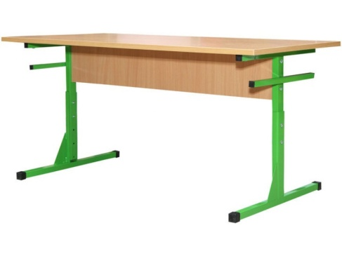
Banca tripla reglabila pentru grupuri № 4-6

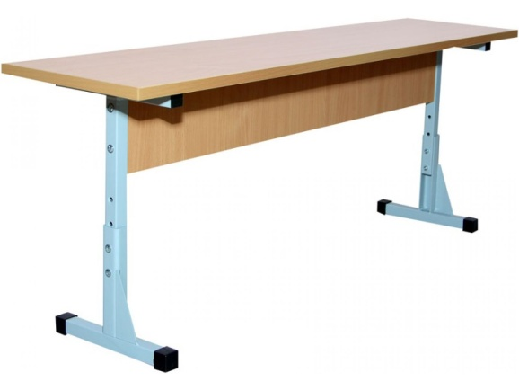

LOT nr.3

Mobilier pentru Cabinetul de FIZICĂ
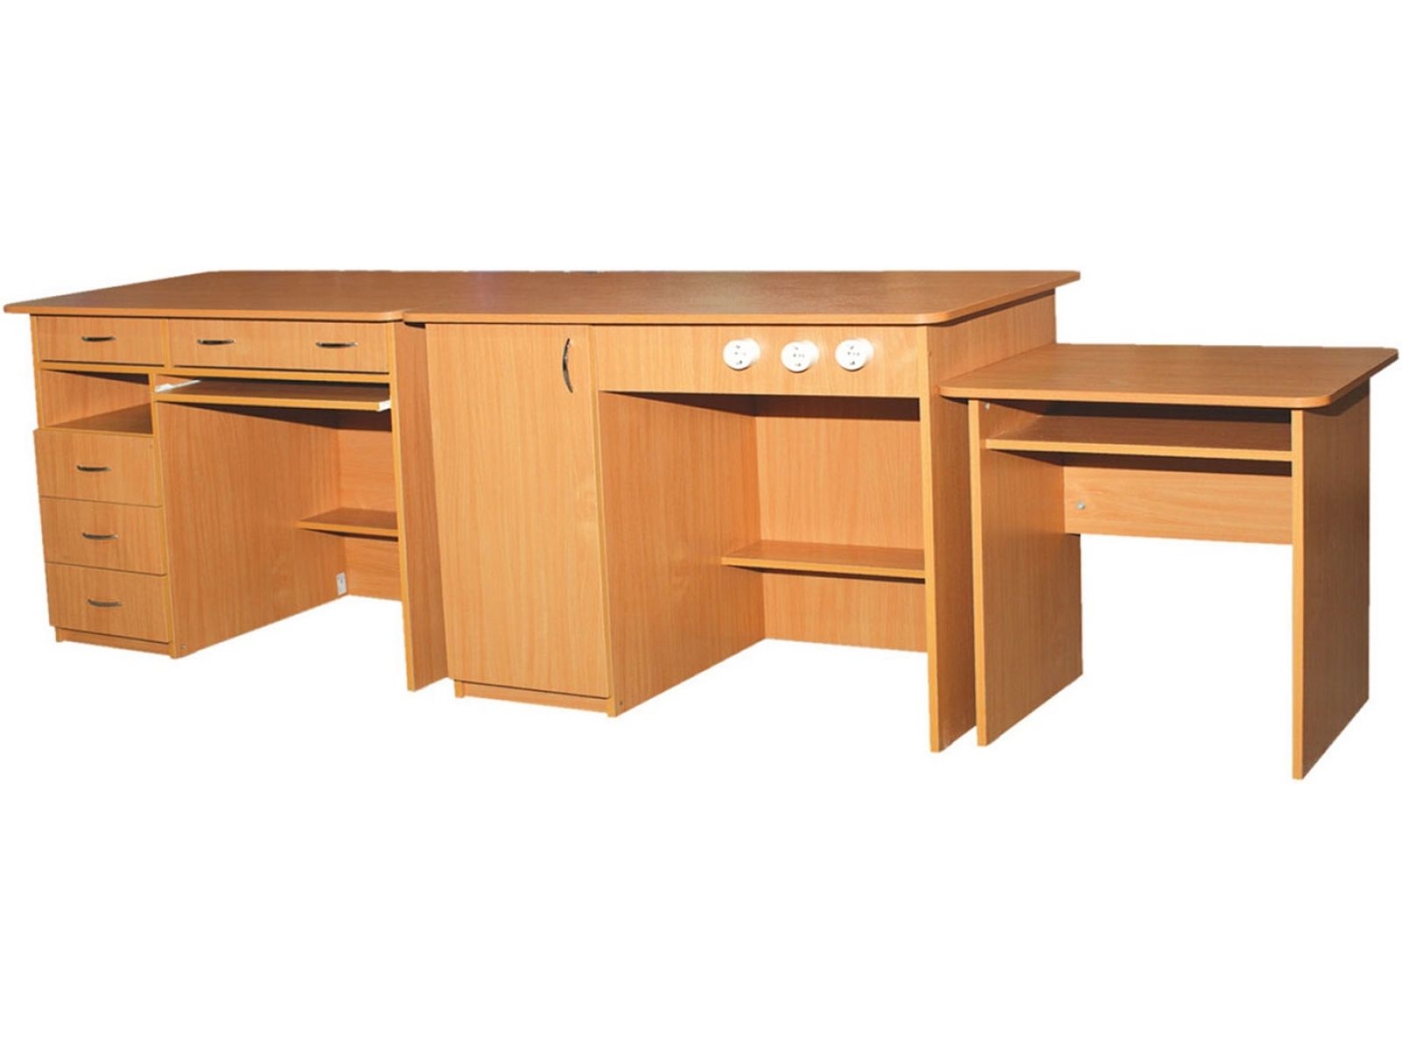

LOT nr.4

Masa pentru elevi în laboratorul de fizică

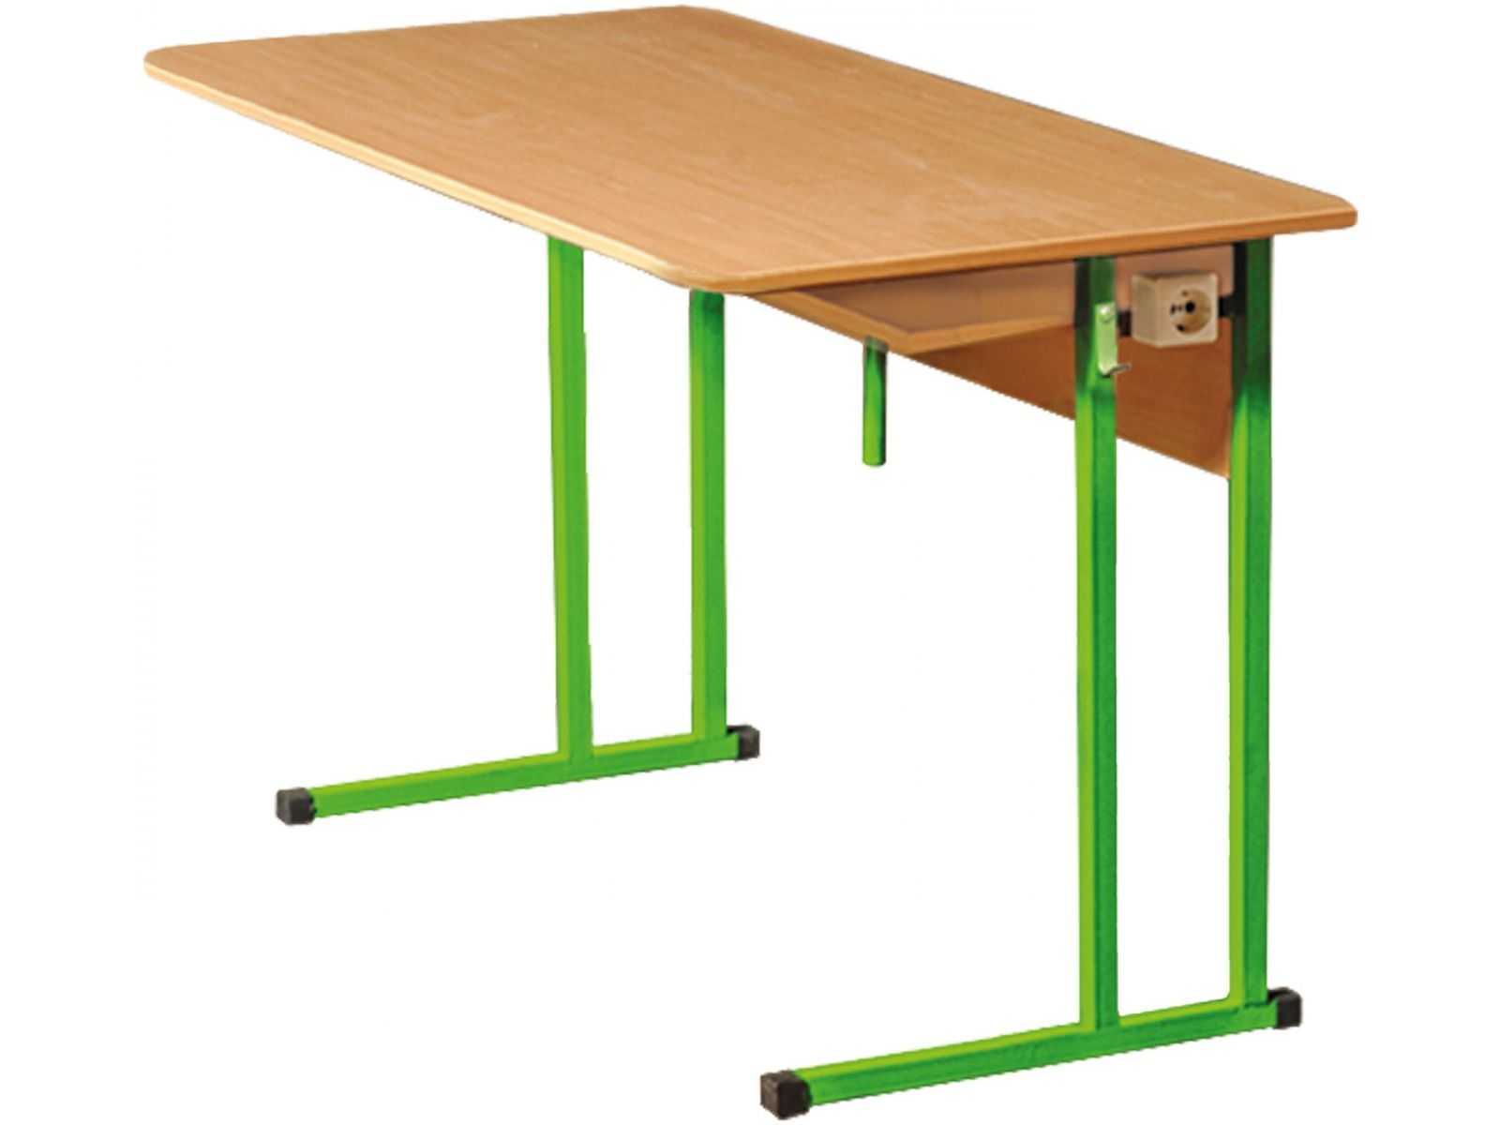

Scaun scolar pe teava patrata, nereglabil pentru grup №6

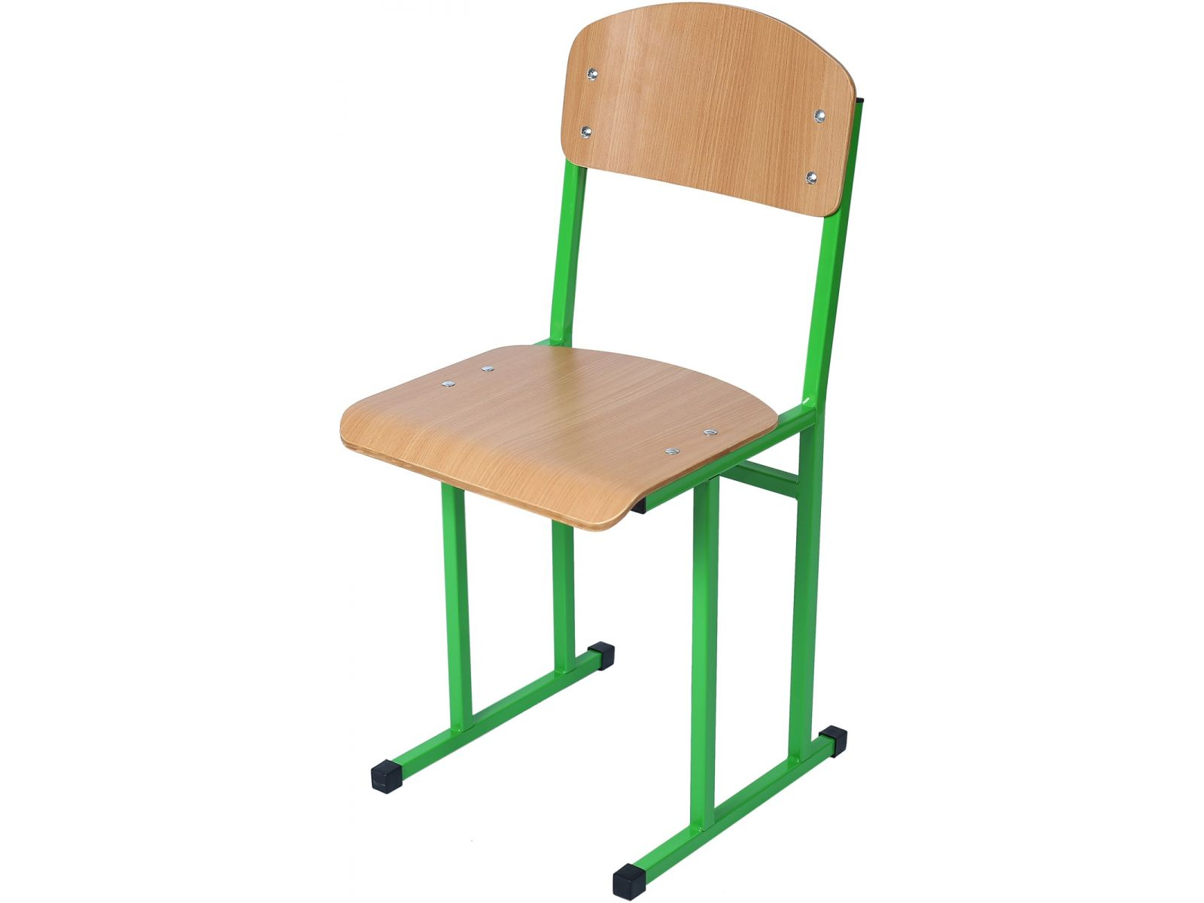

LOT nr.6

Dulap pentru cancelarie din 8 secții (2 complete a câte 4 secții)

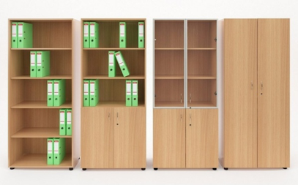

LOT nr.7

Masa pentru professor fără sertare

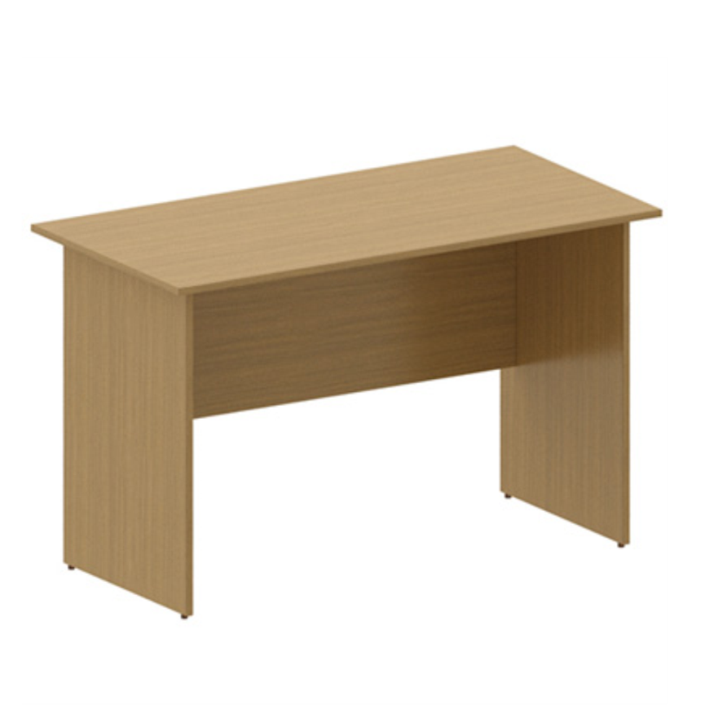

LOT nr.9

Bancă pentru hol

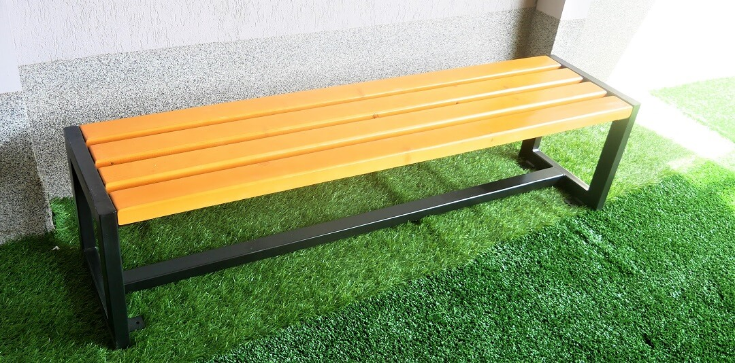

LOT nr.10

Tablă mobilă albă

